202313132K14

如图所示，矩形线圈的面积为0.2 m2，放在磁感应强度为0.1 T的匀强磁场中，线圈的一边*ab*与磁感线垂直，线圈平面与磁场方向成30°角，求：

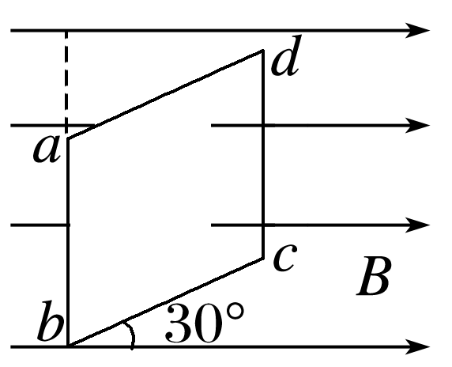

(1)穿过线圈的磁通量是多大；

(2)当线圈从图示位置绕*ab*边转过60°的过程中，穿过线圈的磁通量变化了多少。